Pędzle malarskie na Ceneo.pl
Niezbędne w czasie remontu narzędzia - czym kierować się podczas zakupów? Sprawdź już dziś nasz obszerny poradnik!

Malarskie akcesoria - jakie wybrać?
Wybór narzędzi do remontu powoduje nieproporcjonalnie dużą dawkę stresu? Jeśli dokładnie rozgryziesz i określisz swoje potrzeby, błyskawicznie stworzysz swój podręczny zestaw dzięki któremu działania w domowym zaciszu przebiegną szybko i bezproblemowo.
Pora na pędzle
Niewątpliwie, oprócz materiałów budowlanych, potrzebne będą Ci również narzędzia służące aplikacji wszelkiego rodzaju produktów. W szczególności podczas malowania przestrzeni użytkowych. W poszukiwaniu tanich i bezpiecznych narzędzi, sprawdź pędzle malarskie na Ceneo.pl. Wybierzesz tam najlepsze akcesoria od wiodących producentów dzięki którym, wyposażony w niezbędniki. przeprowadzisz remont jeszcze szybciej i sprawniej.

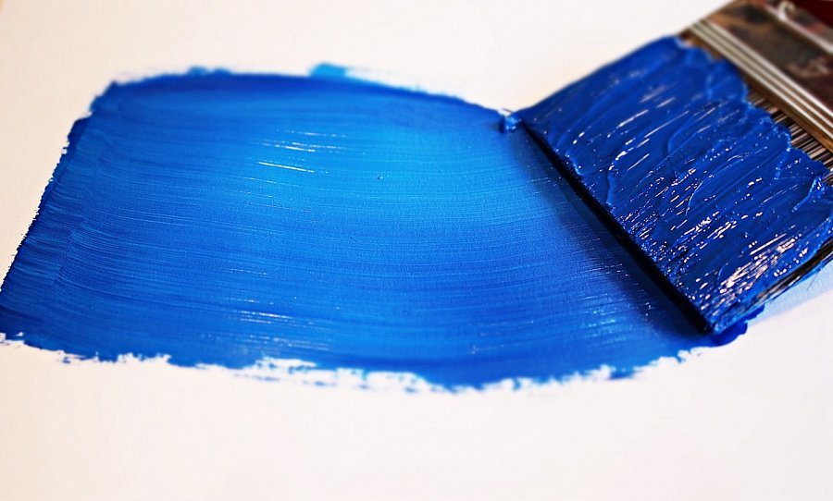
Pędzle malarskie na Ceneo.pl: do produktów wodnych i emulsji
W porównywarce znajdziesz szereg najciekawszych akcesoriów wykonanych z włosia naturalnego i syntetycznego. Niewielkie, poręczne modele oraz duże, płaskie blaszki pędzli malarskich na Ceneo.pl zapewnią świetną pracę każdego dnia - zarówno w przypadku niewielkich przeróbek, jak i generalnych zmian w domowym zaciszu. Każda z nich doskonale sprawdza się do dostępnych na sklepowych półkach produktów malarskich - farb wodnych, emulsji, bejc i lakierów. Oczywiście, każdy z nich powinien być dostosowany do indywidualnych potrzeb użytkownika, by ukazać najlepsze właściwości w każdorazowym użytku.

